Вводная карта урока – Математика – 5 - 45
Задание 1. Прочитайте цитату и дайте свое интеллектуальное (как понимаете) и/или эмоциональное (как чувствуете) объяснение.
Последовательность выполнения (алгоритм):
- слова прочитаны;
- слова поняты и есть эмоциональный отклик;
- дано объяснение себе, соседу и, возможно, всей учебной группе.
«От градуса, тупеет даже угол!»

Задание 2. Посмотрите на картинки. Что они демонстрируют? В чем сходство и различие?
Последовательность выполнения (алгоритм):
- просмотреть картинки;
- определить, что демонстрируют картинки;
- найти различие;
- обсудить содержание картинок в паре/малой группе.
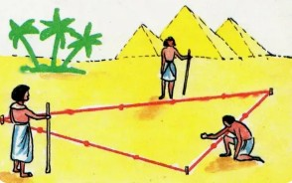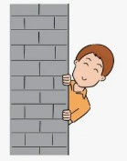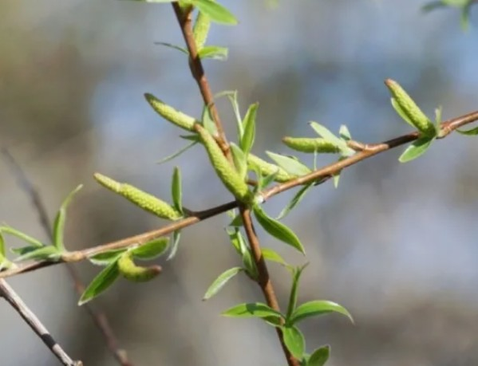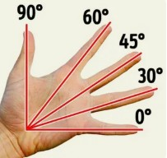
картинка № 1 | картинка № 2 | картинка № 3 | картинка № 4

Задание 3. Разгадайте ребус. Что закодировано?
Последовательность выполнения (алгоритм):
- ребус разгадан;
- содержание ребуса понято и сделан вывод: о чем идет речь в ребусе;
- вывод и закодированные слова рассказаны соседу и, возможно, всей учебной группе.
,,,,,,,, ,,,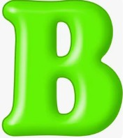

Задание 4.
Какова возможная тема урока
Какова Ваша цель?
Чему Вы сможете научиться?
Критерии:
- в теме учебного занятия присутствуют слова ______________________________________________;
- даны ответы на три вопроса;
- цели записаны в рабочую тетрадь.

Задание 5.
С какими школьными предметами связана данная тема?
Как она связанна с жизнью?
Где вы можете применить полученные знания и умения?
Критерии:
- даны ответы на три вопроса для себя, возможно, для других.

